2.1酒店搜索界面

2.1.1导航界面

针对酒店搜索界面，可以设计下列独立界面或组件：

* 输入酒店搜索条件：酒店搜索界面的一个独立组件
* 选择酒店搜索条件：酒店搜索界面的一个独立组件
* 输入错误提示：状态栏显示
* 确认搜索：酒店搜索界面的一个独立组件
* 返回上一界面：酒店搜索界面的一个独立组件

此部分的流程图如下：

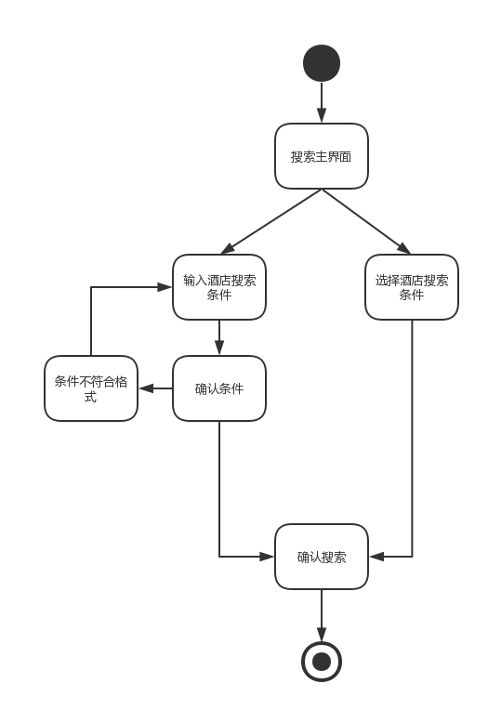

2.1.2界面设计与原型化

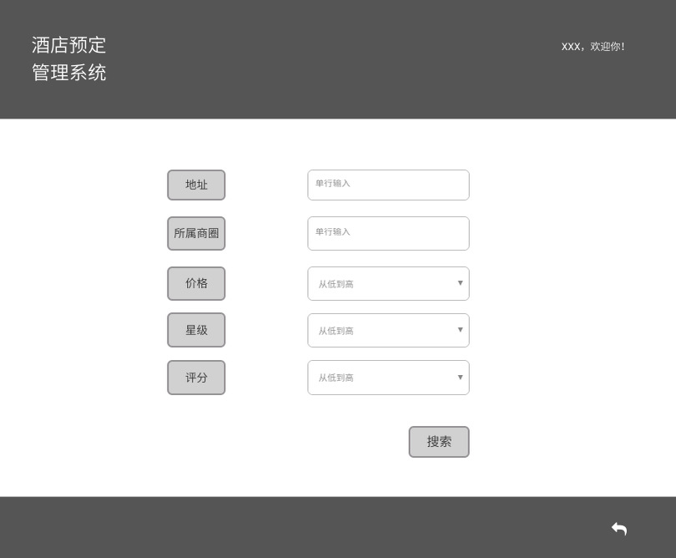

2.2搜索的酒店信息界面

2.1.1导航界面

针对搜索的酒店信息界面，可以设计下列独立界面或组件：

* 酒店信息列表界面：显示搜索到的酒店列表的主要界面
* 预定酒店：搜索的酒店信息界面的一个独立组件
* 返回上一界面：搜索的酒店信息界面的一个独立组件

此部分的流程图如下：

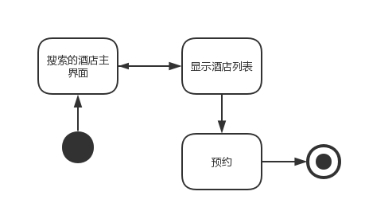

2.2.2界面设计与原型化

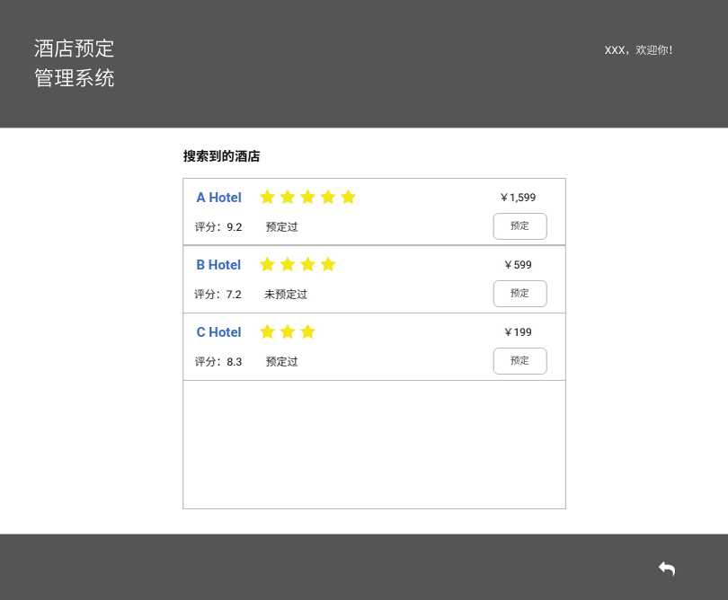

2.3酒店预定界面

2.3.1导航界面

针对酒店预定界面，可以设计下列独立界面或组件：

* 酒店信息界面：显示选择的酒店信息的主要界面
* 客房信息列表界面：显示可选择的客房列表的主要界面
* 预定客房：酒店预定界面的一个独立组件
* 返回上一界面：酒店预定界面的一个独立组件

此部分的流程图如下：

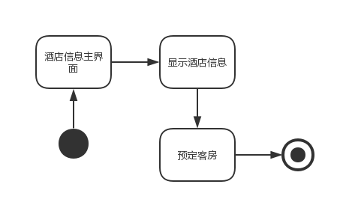

2.3.2界面设计与原型化

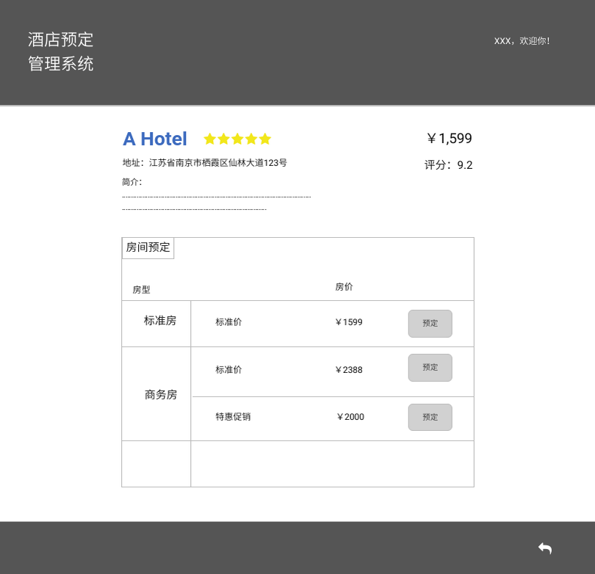

2.4酒店评价界面

2.4.1导航界面

针对酒店评价界面，可以设计下列独立界面或组件：

* 输入评价：酒店搜索界面的一个独立组件
* 输入错误提示：状态栏显示
* 提交评价：酒店搜索界面的一个独立组件
* 返回上一界面：酒店评价界面的一个独立组件

此部分的流程图如下：

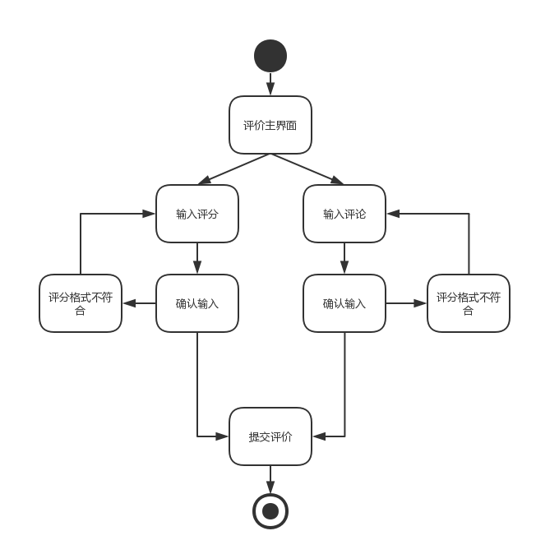

2.4.2界面设计与原型化

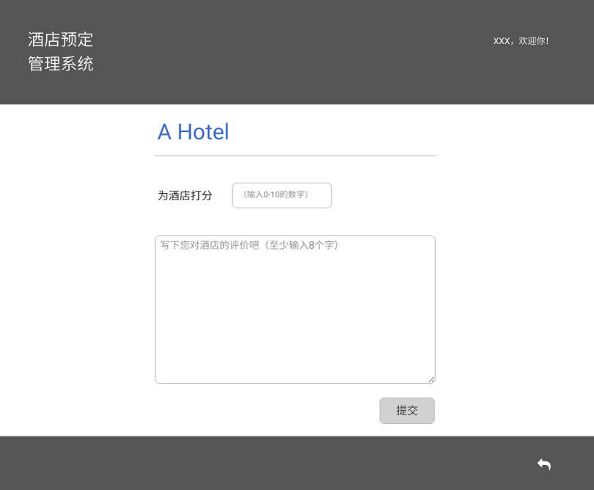

2.5管理的酒店信息界面

2.5.1导航界面

针对管理的酒店信息界面，可以设计下列独立界面或组件

* 酒店信息界面：显示管理的酒店信息的主要界面
* 修改信息：管理的酒店信息界面的一个独立组件
* 返回上一界面：管理的酒店信息界面的一个独立组件

此部分的流程图如下：

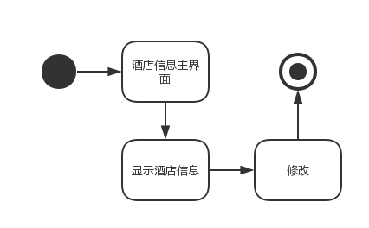

2.5.2界面设计与原型化

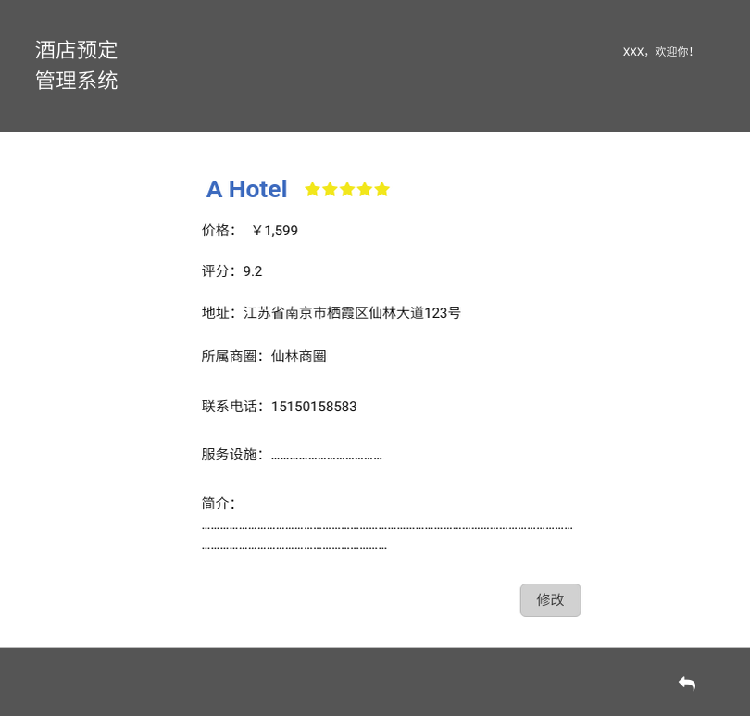

2.6酒店信息修改界面

2.6.1导航界面

针对酒店信息修改界面，可以设计下列独立界面或组件

* 输入酒店信息：酒店信息修改界面的一个独立组件
* 选择酒店星级：酒店信息修改界面的一个独立组件
* 输入错误提示：状态栏显示
* 确认修改：酒店信息修改界面的一个独立组件
* 修改成功提示：状态栏显示
* 返回上一界面：酒店信息修改界面的一个独立组件

此部分的流程图如下：

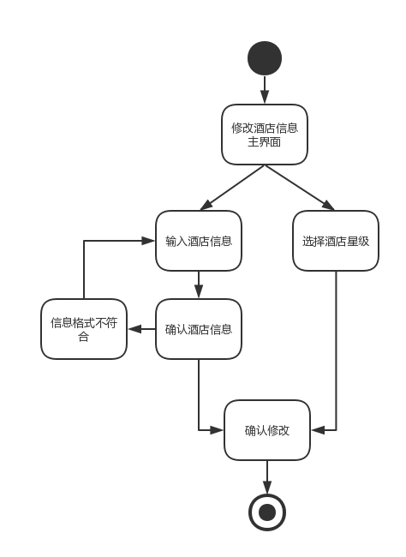

2.6.2界面设计与原型化

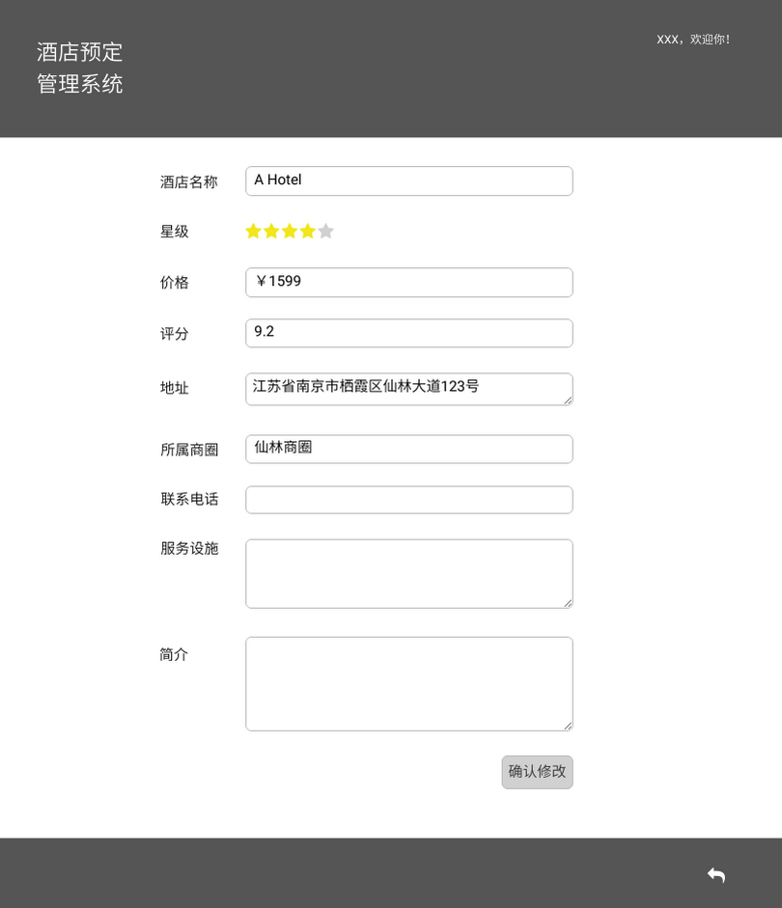

2.7客房状态界面

2.7.1导航界面

针对客房状态界面，可以设计下列独立界面或组件

* 查询客房：客房状态界面的一个独立组件
* 输入客房信息：客房状态界面的一个独立组件
* 选择客房信息：客房状态界面的一个独立组件
* 输入错误提示：状态栏显示
* 提交修改：客房状态界面的一个独立组件
* 修改成功提示：状态栏显示
* 返回上一界面：客房状态界面的一个独立组件

此部分的流程图如下：

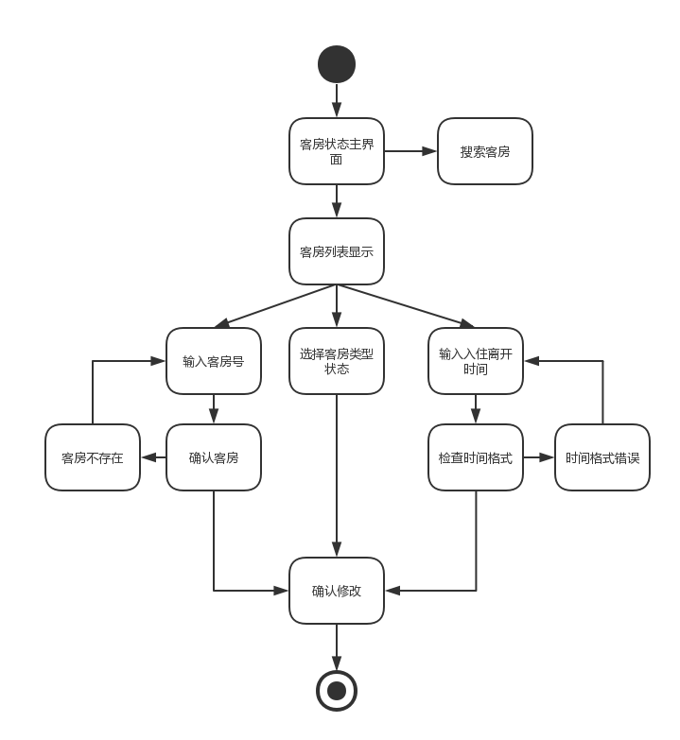

2.7.2界面设计与原型化

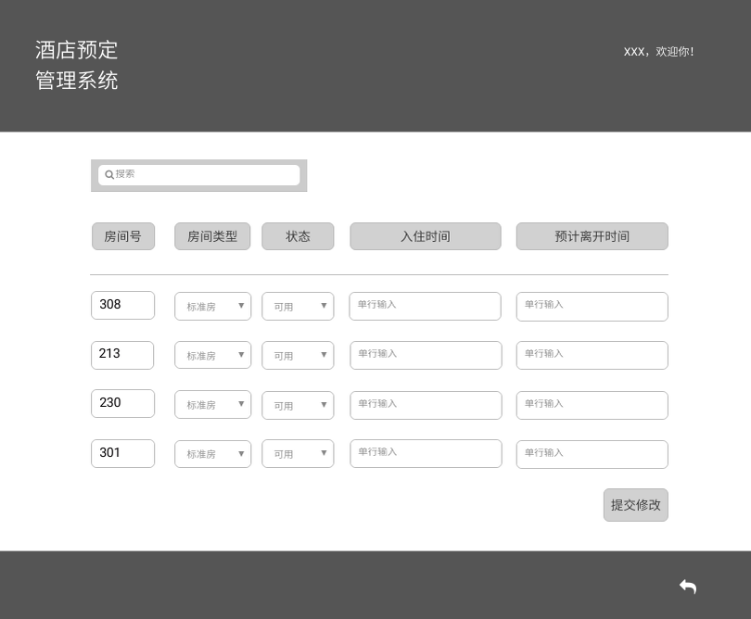

2.8酒店添加界面

2.8.1导航界面

针对酒店添加界面，可以设计下列独立界面或组件

* 输入酒店信息：酒店添加界面的一个独立组件
* 选择酒店星级：酒店添加界面的一个独立组件
* 输入错误提示：状态栏显示
* 确认添加：酒店信息添加的一个独立组件
* 添加成功提示：状态栏显示
* 返回上一界面：酒店添加界面的一个独立组件

此部分的流程图如下：

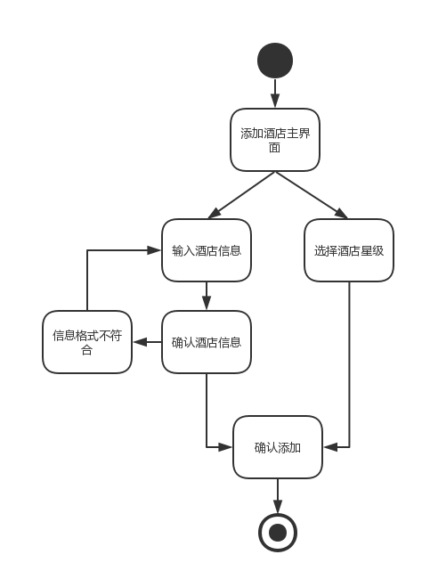

2.8.2界面设计与原型化

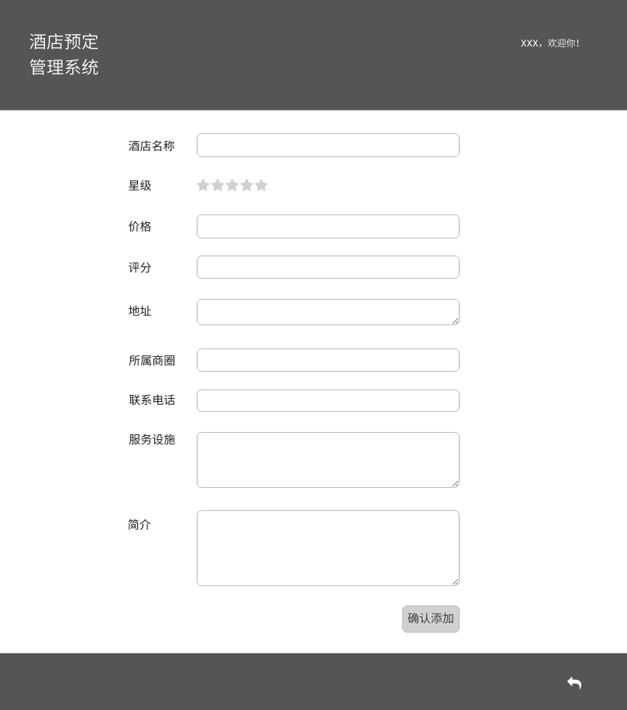

2.9酒店工作人员添加界面

2.9.1导航界面

针对酒店工作人员添加界面，可以设计下列独立界面或组件

* 输入酒店工作人员信息：酒店工作人员添加界面的一个独立组件
* 输入错误提示：状态栏显示
* 确认添加：酒店工作人员添加界面的一个独立组件
* 添加成功提示：状态栏显示
* 返回上一界面：酒店工作人员添加界面的一个独立组件

此部分的流程图如下：

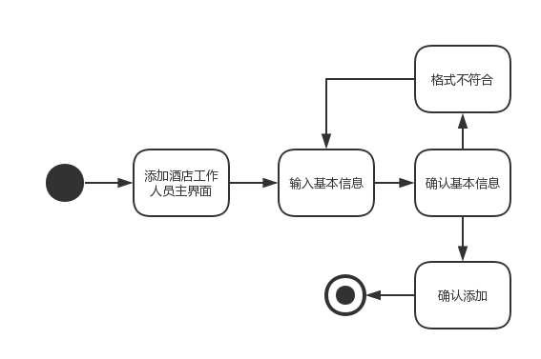

2.9.2界面设计与原型化

